OKUMA METNİ
Kerem
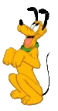
Kerem ile Ekrem el ele.
Kerem kıtır kıtır ekmek 7.
Türkan kutu kutu makarna al.
Kerem, Temel ile kötü olma.
Kerem iki kilo elma al.
Türkan takı tak.
Anne kek al, armut al.
Kerem o kim?
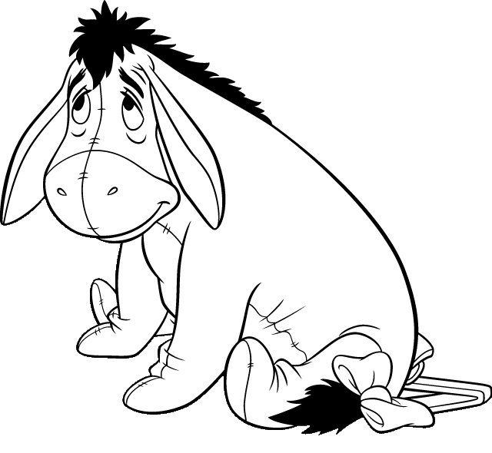
Temel taka kirala.
Kerem onu koru.
Türkan ekmek ikram etti.
Kerem tek tek armut al.
Kerem o örtü kirli.
Not: Akıcı okuyana kadar okuyun.

